DESCRIPCIÓN DEL NEGOCIO
DE UN MALL EN LA FLORIDA A 37 CENTROS URBANOS EN LA REGIÓN ANDINA  Mallplaza nació en 1990 con Mallplaza Vespucio, construido desde cero en La Florida, y 35 años después es uno de los principales actores del retail real estate de la Región Andina, con 37 centros urbanos y 2,36 millones de m² de GLA en Chile, Perú y Colombia (Figura 1). Llegó a Perú en 2007 con Mallplaza Trujillo, abrió su capital en la Bolsa de Santiago en 2018 y hoy su controlador es Falabella S.A., con 53,1% de la propiedad a diciembre de 2025. Su negocio, sin embargo, sigue siendo el mismo que en su origen, arrendar m². El arriendo explica 81,4% de los ingresos de los últimos doce meses (UDM) y el resto proviene de estacionamientos, servicios comerciales y publicidad. Como el 93% de ese arriendo es fijo y en Chile se reajusta en UF, los ingresos son muy predecibles, y la empresa además logra hacerlos crecer en términos reales. En Chile el arriendo de mismos contratos (SSR) aumentó 6,5% UDM frente a un IPC de 4,3%, sin que sus locatarios lo resientan, pues el arriendo equivale a apenas 9,9% de sus ventas (costo de ocupación), casi lo mismo que un año antes (9,7%). Tampoco se trata de un buen año aislado, ya que entre 1T23 y 2T26 el SSR de Chile promedió 6,9% contra una inflación de 4,8%.  UN MIX DE LOCATARIOS QUE SE REINVENTA Y MÁRGENES ALTOS POR DISEÑO  Ese poder de precio descansa en un mix de locatarios que la empresa ha sabido reinventar. Las tiendas por departamento, que en 2020 ocupaban 26,7% del GLA, bajaron a 19,0% en 2T26, luego de que Mallplaza reconvirtiera desde 2019 cerca de 146.000 m² de grandes tiendas hacia marcas como IKEA, H&M y Decathlon (Anexo B). Hoy el 32,2% del GLA se destina a comercio esencial y servicios de tráfico diario, como supermercados, mejoramiento del hogar, servicios públicos y salud, que generan visitas de alta frecuencia, y otro 21,5% a retail de especialidad. Ningún cliente domina los ingresos, ya que los cinco mayores locatarios suman 18% y las empresas relacionadas, 15,7%. A esto se suma una estructura de costos liviana, con un costo de ventas de 6,2% de los ingresos y gastos de administración de 13,9%, lo que deja un margen EBITDA de 80,5% UDM.  EL VALOR SE CONCENTRA EN 10 ACTIVOS TIER A  La historia de crecimiento se escribe en sus mejores activos. Diez centros, siete en Chile, dos en Colombia y uno en Perú, son Tier A, y con 46,4% del GLA generan más del 60% del EBITDA (Anexo A). Hacia ellos apunta la inversión, pues las ampliaciones en construcción de Trébol, Oeste, Norte, Trujillo y La Serena buscan llevar los activos Tier A a más del 70% del GLA. |  | Figura 1: GLA por país (2T26) e ingresos por fuente (UDM a jun-2026)  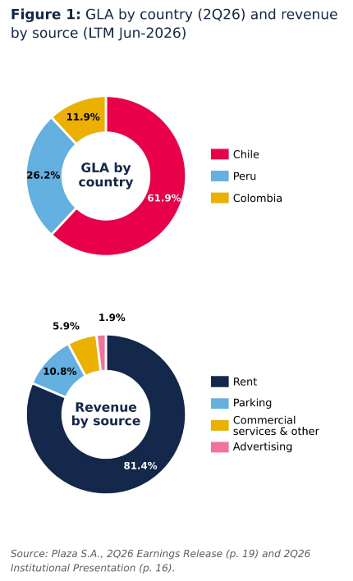  Fuente: Plaza S.A., Release de Resultados 2Q26 (p.19) y Presentación Institucional 2Q26 (p.16).

ANEXOS: DESCRIPCIÓN DEL NEGOCIO
Anexo A: Activos Tier A por GLA, 2T26 (miles de m²)  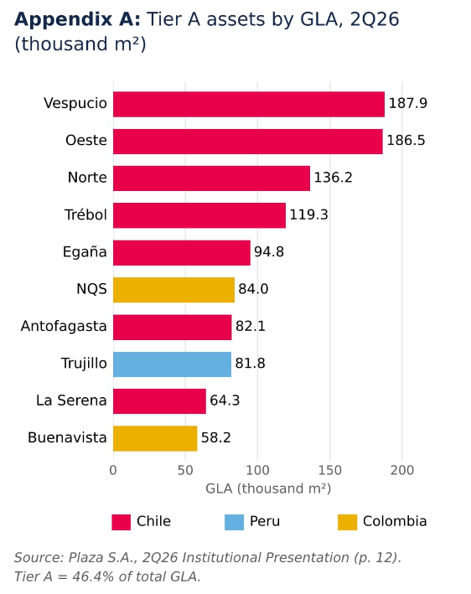  Fuente: Plaza S.A., Presentación Institucional 2Q26 (p.12). Tier A = 46,4% del GLA total. |  | Anexo B: Tiendas por departamento, % del GLA total  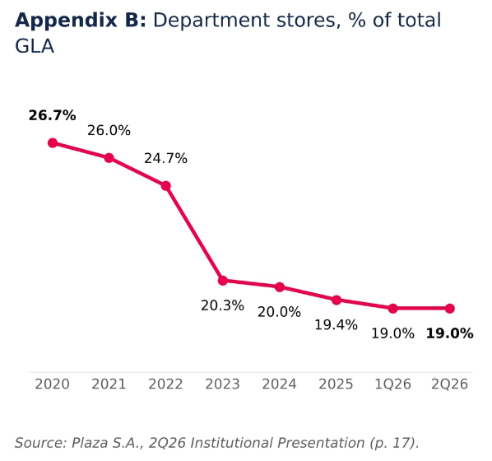  Fuente: Plaza S.A., Presentación Institucional 2Q26 (p.17).

